seconde partie
Dossiers thématiques
III/ L’inquiétante dynamique de la pauvreté monétaire
Pierre Madec
En 2023, le taux de pauvreté monétaire français s’est établi à 15,4 %, soit près de 9,8 millions de personnes, son niveau le plus élevé depuis le début des séries comparables. La pauvreté monétaire est mesurée relativement à la distribution des revenus : est considérée comme pauvre une personne dont le niveau de vie est inférieur à 60 % du niveau de vie médian. Cette convention, retenue par l’INSEE et l’Union européenne, traduit une conception sociale de la pauvreté : il ne s’agit pas seulement de survivre, mais de pouvoir participer aux modes de vie ordinaires de la société.

Trois indicateurs permettent d’éclairer les dynamiques à l’œuvre : le taux de pauvreté avant redistribution, calculé sur les revenus primaires ; le taux après redistribution au seuil courant ; et le taux à seuil gelé, c’est-à-dire calculé avec le seuil de 2005 revalorisé par l’inflation.

Entre 2005 et 2023, le taux avant redistribution oscille entre 20 % et 22 %, sans tendance nette (Graphique 1). Cette stabilité masque des mouvements opposés : la hausse de l’emploi a freiné la pauvreté, mais la progression des emplois précaires, du temps partiel subi et des bas salaires en a atténué l’effet protecteur. Lors des crises, le seuil relatif peut aussi produire des effets contre-intuitifs. En 2008-2009, puis en 2020, le revenu médian baisse ou ralentit plus fortement que les revenus des ménages déjà très modestes ; le seuil de pauvreté diminue alors mécaniquement, ce qui peut faire baisser le taux mesuré sans amélioration réelle des conditions de vie.

Graphique 1: Taux de pauvreté monétaire en France métropolitaine (2005-2023). Seuil à 60 % du revenu médian.
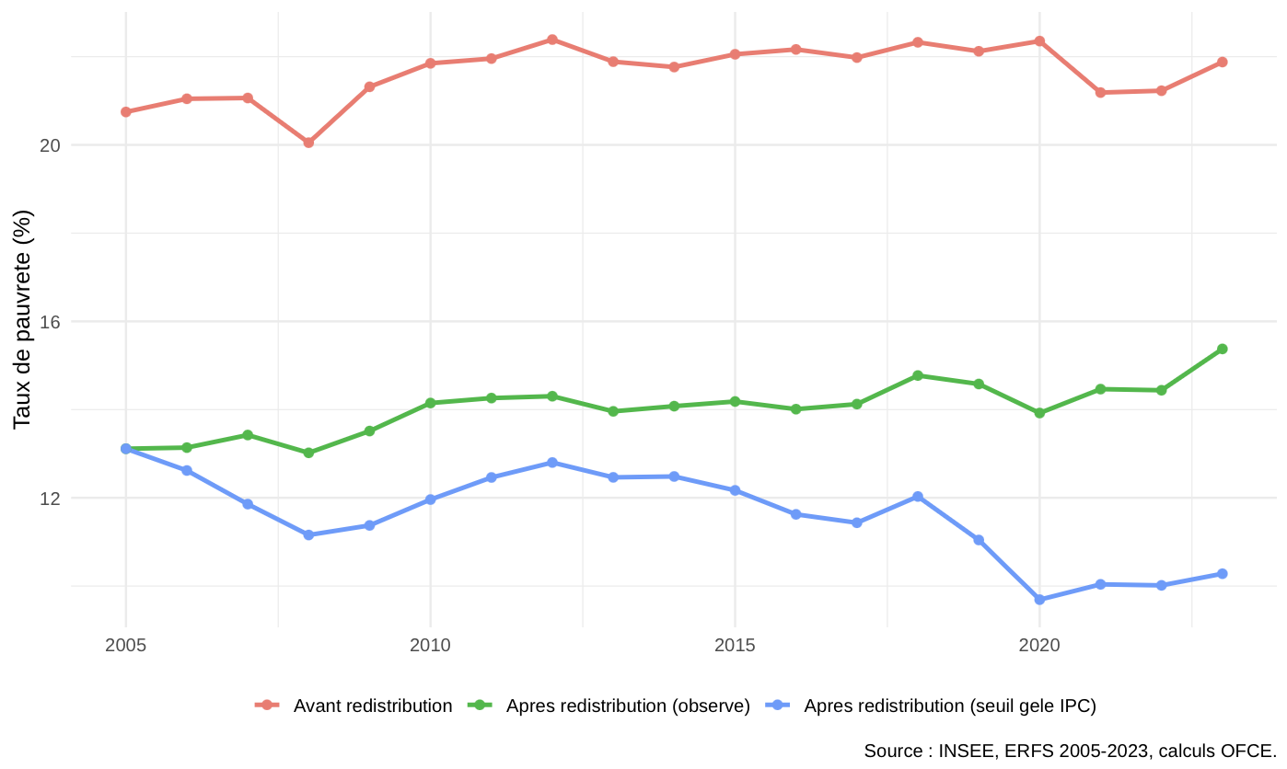

Le taux de pauvreté après redistribution connaît une trajectoire plus heurtée. Il augmente après la crise financière, se stabilise entre 2012 et 2017, puis repart nettement à la hausse à partir de 2018 sous l’effet combiné de la baisse des aides au logement, de mesures soutenant davantage le revenu médian et, après 2021, de l’inflation.

Le taux à seuil gelé raconte une autre histoire : il passe de 13,1 % en 2005 à 10,3 % en 2023. La hausse du taux « officiel » reflète donc largement le caractère relatif de l’indicateur : les ménages modestes ne se sont pas nécessairement appauvris en pouvoir d’achat absolu sur toute la période, mais ils ont décroché par rapport aux autres ménages. Cette distinction ne disqualifie pas le seuil relatif ; elle rappelle au contraire que la pauvreté est aussi une question d’écart social et d’accès aux biens, services et conditions de vie devenus ordinaires.

L’efficacité redistributive du système socio-fiscal s’érode cependant. L’écart entre le taux avant et après redistribution, qui mesure la capacité des transferts à réduire la pauvreté, passe de 7,6 points en 2005 à 6,5 points en 2023. Plusieurs facteurs y contribuent : décrochage des minima sociaux par rapport au seuil, non-recours aux prestations, réformes ayant réduit certains transferts vers les ménages modestes.

L’évolution comparée du RSA, du SMIC net et du revenu médian illustre ce décrochage. En 2023, le SMIC net mensuel atteint environ 1 430 euros, 635 euros pour le RSA socle pour une personne seule et le niveau de vie médian mensuel est d’environ 2 000 euros par unité de consommation. Entre 2005 et 2023, le SMIC progresse d’environ 55 %, le revenu médian de 50 %, contre 43 % pour le RSA. Ce décalage éloigne les allocataires du seuil de pauvreté et accroît l’intensité de la pauvreté.

Dans la mesure de la pauvreté et son évolution, la dépense en logement joue un rôle important. En effet, les allocations logement sont comptabilisées dans le revenu disponible, alors qu’elles financent une dépense contrainte, le loyer, qui n’est pas déduite du niveau de vie. Elles gonflent donc le revenu apparent des locataires. À l’inverse, les propriétaires bénéficient d’un avantage en nature — le logement occupé — qui n’est pas intégré dans la mesure standard. Retirer les APL du revenu disponible accroît mécaniquement le taux de pauvreté des locataires et confirme leur vulnérabilité : leur taux de pauvreté est environ trois fois supérieur à celui des propriétaires.

Emploi et travailleurs pauvres

La période récente présente un paradoxe : le chômage recule, le taux d’emploi augmente, mais la pauvreté ne baisse pas. L’emploi demeure protecteur, puisque les ménages dont la personne de référence travaille sont moins pauvres que les ménages au chômage ou inactifs. Mais il protège moins qu’avant, notamment pour les ménages mono-actifs, les familles monoparentales, les salariés à bas salaire et en emploi précaire.

La notion de « travailleur pauvre » est elle-même ambiguë : la pauvreté se mesure au niveau du ménage, tandis que l’emploi est une caractéristique individuelle. Un travailleur pauvre n’est donc pas nécessairement un travailleur mal payé ; c’est une personne en emploi dont le ménage est pauvre. Deux profils se distinguent. D’une partdes travailleurs à emploi stable mais confrontés a de fortes charges familiales, notamment dans les familles nombreuses mono-actives. D’autres part, des travailleurs précaires, à temps partiel, en CDD ou en intérim, dont les revenus individuels sont insuffisants.

La composition de la population pauvre par statut d’activité évolue également (Graphique 2). La part des inactifs augmente, sous l’effet de situations de non-emploi durable mais aussi du décrochage relatif de certaines pensions dans un régime de pauvreté relative. La part des chômeurs diminue avec le recul du chômage depuis 2015. La part des actifs occupés pauvres progresse depuis 2010, mais se situe en 2023 à un niveau proche de 2017, ce qui suggère une stabilisation relative du travail pauvre dans la pauvreté totale.

Graphique 2: Composition de la population des ménages pauvres selon le statut d’activité de la personne de référence (2010-2023), en % du total des ménages pauvres.
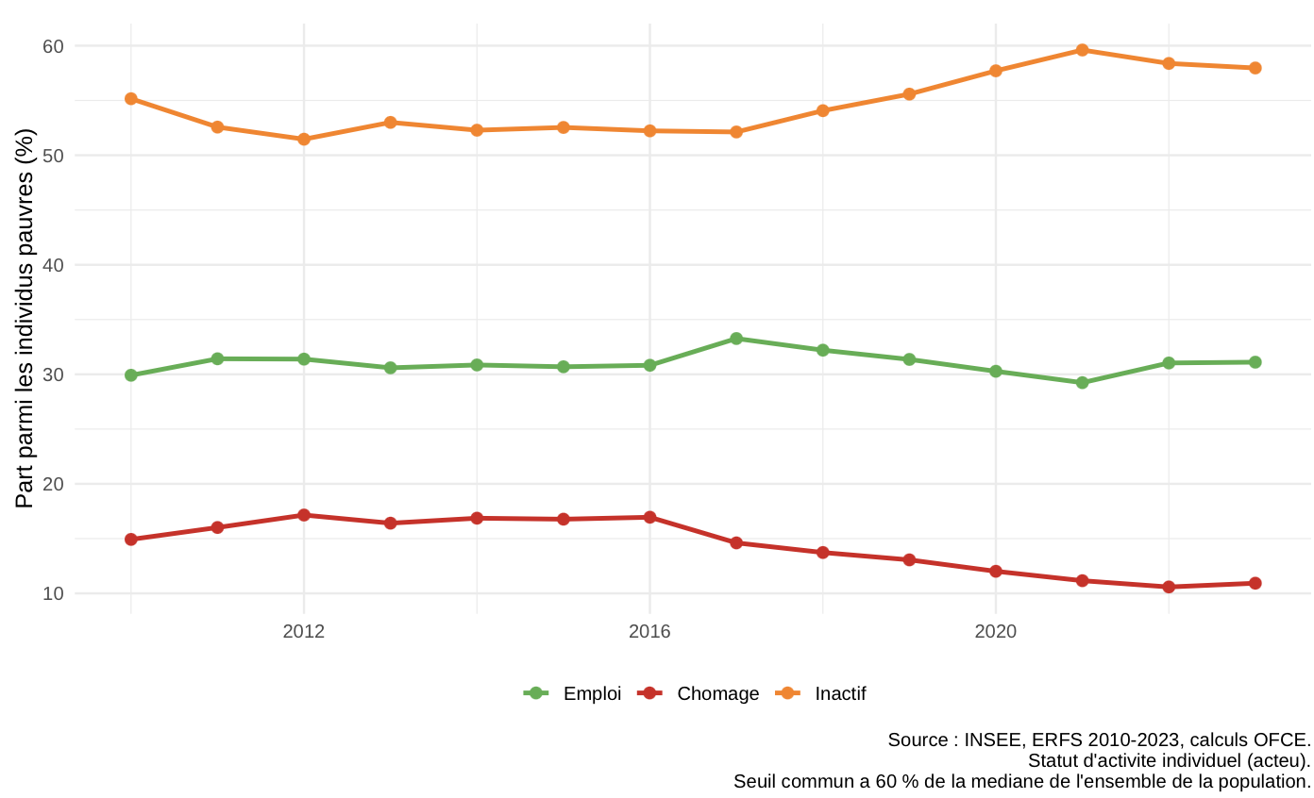

Les travailleurs pauvres se distinguent surtout par leur configuration familiale et leur position dans l’emploi. Les familles monoparentales et les personnes seules sont surreprésentées parmi eux ; les couples pauvres restent plus souvent mono-actifs, tandis que la bi-activité progresse surtout parmi les ménages aisés. La précarité contractuelle joue également : les travailleurs pauvres sont plus souvent en CDD ou en intérim que les travailleurs non pauvres. Mais elle n’explique pas tout. Une part importante des travailleurs pauvres est en CDI. Le problème tient alors au rapport entre un revenu individuel faible et le nombre d’unités de consommation du ménage. Une salariée au SMIC à temps plein, avec un conjoint inactif et plusieurs enfants, peut se trouver sous le seuil sans être en emploi précaire.

Cette tension entre mesure individuelle de l’emploi et mesure au ménage du niveau de vie donne à la pauvreté laborieuse une dimension fortement genrée. Les femmes sont surreprésentées dans le temps partiel et dans les familles monoparentales, tandis que la mesure au niveau du ménage tend à masquer les inégalités de ressources au sein des couples.

Des populations fragiles plus nombreuses ou plus fragiles ?

Entre 2017 et 2023, nos analyses montrent que la hausse de la pauvreté tient davantage à une aggravation du risque pour des profils donnés qu’à un simple changement de composition de la population. Les variables prises en compte ici sont l’âge, le sexe, le statut d’immigration, le diplôme, le type de ménage, l’activité individuelle et l’activité du conjoint.

Du côté de la composition, l’élévation du niveau d’éducation réduit la pauvreté d’environ 0,5 point et le vieillissement de la population d’environ 0,25 point. En sens inverse, l’activité du conjoint, l’activité individuelle et l’immigration contribuent légèrement à la hausse. Mais le résultat central concerne l’activité du conjoint : la polarisation de l’emploi dans les couples — davantage de couples biactifs et davantage de couples mono-actifs — devient un déterminant majeur des écarts de pauvreté.

Du côté du « risque de pauvreté », l’activité du conjoint domine également. L’emploi du conjoint réduit fortement le risque de pauvreté, tandis que son inactivité l’augmente. La bi-activité devient ainsi une condition de plus en plus nécessaire pour échapper à la pauvreté. La monoparentalité contribue aussi à la hausse : le sur-risque associé aux familles monoparentales s’accroît entre 2017 et 2023. L’activité individuelle, le faible diplôme et le sexe féminin jouent dans le même sens, mais de manière plus limitée.

Le cas des familles monoparentales éclaire ce résultat. Leur niveau de vie avant redistribution a progressé, porté par les revalorisations du SMIC et la hausse de l’emploi des femmes seules avec enfants. Mais il a augmenté moins vite que le niveau de vie médian et donc que le seuil. Les prestations sociales n’ont pas compensé ce décrochage : le RSA a perdu du terrain par rapport au SMIC, les aides au logement ont été affaiblies, et certaines prestations familiales n’ont pas suivi la progression du seuil. La dégradation du risque de pauvreté des familles monoparentales tient donc moins à une détérioration de leur insertion professionnelle qu’à l’incapacité des transferts à suivre la hausse relative du seuil et le poids des dépenses contraintes.

Éradication de la pauvreté : le coût de l’inaction

Le poverty gap mesure la somme des écarts entre le niveau de vie des ménages pauvres et le seuil de pauvreté. Il fournit un plancher théorique du montant nécessaire pour éliminer la pauvreté monétaire, sous des hypothèses très fortes : ciblage parfait, absence de coûts administratifs et absence d’effets comportementaux.

Au seuil de 60 %, ce coût atteint 26 milliards d’euros courants en 2023, contre 17 milliards en 2005. En euros constants 2023, il passe de 28 à 33 milliards, soit une hausse réelle de 18 %. Rapporté aux ménages pauvres, cela représente environ 494 euros par ménage et par mois en 2023. Au seuil de 50 %, le coût atteint 13,5 milliards d’euros courants, soit environ 459 euros par ménage pauvre et par mois. Ces montants représentent respectivement 0,9 % et 0,5 % du PIB.

La hausse s’accélère à partir de 2018, sous l’effet combiné de l’augmentation du nombre de ménages pauvres et du creusement de l’intensité de la pauvreté. Réduire cette intensité d’un point de pourcentage coûte de plus en plus cher : au seuil de 60 %, le coût marginal passe de 0,75 à 1,05 milliard d’euros constants entre 2005 et 2023. L’inaction a donc un coût cumulatif : plus la pauvreté progresse, plus son éradication devient budgétairement exigeantecoûteuse.

Au-delà du revenu : le « reste pour vivre »

Le taux de pauvreté monétaire ne renseigne pas directement sur les conditions de vie effectives. Deux ménages ayant le même niveau de vie peuvent faire face à des contraintes très différentes selon leur loyer, leurs charges, leur facture énergétique ou leur budget alimentaire. L’approche par le « reste pour vivre », défini ici comme le niveau de vie diminué des dépenses d’alimentation et de logement, permet de mieux saisir cette réalité.

Comme les enquêtes revenus fiscaux et sociaux (ERFS) de l’Insee ne contiennent pas de données de consommation, il faut mobiliser l’enquête Budget de famille 2017, par strate de niveau de vie, type de ménage, taille d’unité urbaine et statut d’occupation, pour appréhender les dépenses de consommation des ménages. Les montants sont ensuite indexés sur l’évolution des prix par poste. Cette méthode repose sur une hypothèse forte : la structure de consommation est supposée stable. Or, l’inflation récente a entraîné des ajustements de volume, notamment dans l’alimentation et l’énergie. Les résultats doivent donc être lus comme des estimations à structure constante, utiles pour mesurer la pression inflationniste mais susceptibles de surestimer certaines dépenses effectives si les ménages ont réduit leurs consommations.

Les résultats montrent néanmoins une contrainte budgétaire très forte. Pour les ménages pauvres, les dépenses d’alimentation et de logement absorbent environ 40 % du niveau de vie sur la période récente, contre moins de 27 % pour les ménages non pauvres. L’écart s’accroît avec l’inflation de 2022-2023, notamment en raison de la hausse des prix alimentaires, qui touche plus fortement les ménages modestes car leur budget est plus concentré sur ces postes incompressibles.

Le reste à vivre mensuel des ménages pauvres se limite ainsi à quelques centaines d’euros par unité de consommation pour couvrir transports, santé, habillement, éducation, communications et loisirs. Les ménages modestes subissent une double peine : ils consacrent une part plus élevée de leurs ressources aux dépenses contraintes et disposent d’une marge d’ajustement initiale beaucoup plus faible.

L’analyse par poste confirme ce gradient social (Graphique 3). L’alimentation pèse près de deux fois plus dans le budget des ménages pauvres que dans celui des ménages non pauvres ; le logement et l’énergie présentent un différentiel comparable. Les dépenses plus discrétionnaires — loisirs, restauration, habillement — sont comprimées, traduisant des arbitrages contraints plutôt qu’un véritable choix de consommation.

Graphique 3: Part de chaque grand poste de consommation dans le niveau de vie (en %), ménages pauvres et non pauvres (2018-2023). 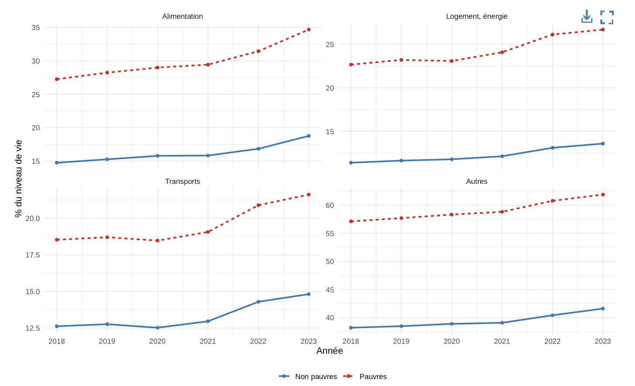

Ces résultats invitent à compléter la lutte contre la pauvreté monétaire par une politique visant à accroitre le « reste pour vivre ». Plusieurs leviers en découlent : revaloriser les minima sociaux en tenant compte de l’inflation réellement subie par les ménages modestes ; renforcer les aides au logement, dont l’efficacité s’érode avec les loyers et les charges ; développer des politiques alimentaires ciblées, comme la tarification sociale ou les chèques alimentaires ; investir dans les services publics, notamment la petite enfance, la santé, les transports et l’éducation ; enfin, définir un indicateur de « reste à vivre décent » permettant de mieux cibler l’action publique.

Conclusion

Depuis 2005, la pauvreté monétaire en France n’a pas simplement augmenté sous l’effet d’une dégradation généralisée des revenus primaires. Elle résulte d’un faisceau de mécanismes : hausse relative du seuil de pauvreté, insuffisante revalorisation des minima sociaux, érosion partielle de la redistribution, poids croissant des dépenses contraintes et transformations des configurations familiales. L’emploi reste protecteur, mais il ne suffit plus toujours, surtout lorsque le ménage ne dispose que d’un seul apporteur de revenu ou supporte de fortes charges familiales.

Le diagnostic central est donc celui d’un décrochage relatif : les plus modestes progressent parfois en euros courants, mais moins vite que la médiane, moins vite que le seuil et souvent moins vite que les dépenses indispensables. La pauvreté ne se réduit pas à une insuffisance de revenu ; elle traduit aussi une perte de capacité à accéder aux conditions de vie ordinaires. L’enjeu des politiques publiques est dès lors double : restaurer l’efficacité redistributive du système socio-fiscal et intégrer pleinement le coût du logement, de l’alimentation, de l’énergie et des services essentiels dans l’évaluation des conditions de vie.

Repères bibliographiques
Madec P., Pucci M. (2025). « Nouvelles formes de pauvreté et redistribution », Informations sociales, 213, p. 6-12.

Madec P., «Évolution de la pauvreté monétaire en France » , Document de travail de l’OFCE n°2026-6

Ponthieux S. (2006). « Les travailleurs pauvres en France : une difficile appréhension, une réalité hétérogène », Travail et Emploi, n° 105, p. 9-23.

Pucci M., Lelièvre M., Auzuret C. (2025). « Analyse de l’évolution de la pauvreté et de l’exclusion sociale entre 2015 et 2022 », Panorama, Paris, Comité scientifique du Conseil national des politiques de lutte contre la pauvreté et l’exclusion sociale (CNLE).

